**Пам'ятник князеві**[**Данилові Галицькому**](https://uk.wikipedia.org/wiki/%D0%94%D0%B0%D0%BD%D0%B8%D0%BB%D0%BE_%D0%93%D0%B0%D0%BB%D0%B8%D1%86%D1%8C%D0%BA%D0%B8%D0%B9)**на**[**Майдані Волі**](https://uk.wikipedia.org/wiki/%D0%9C%D0%B0%D0%B9%D0%B4%D0%B0%D0%BD_%D0%92%D0%BE%D0%BB%D1%96_(%D0%A2%D0%B5%D1%80%D0%BD%D0%BE%D0%BF%D1%96%D0%BB%D1%8C))**в місті**[**Тернополі**](https://uk.wikipedia.org/wiki/%D0%A2%D0%B5%D1%80%D0%BD%D0%BE%D0%BF%D1%96%D0%BB%D1%8C)

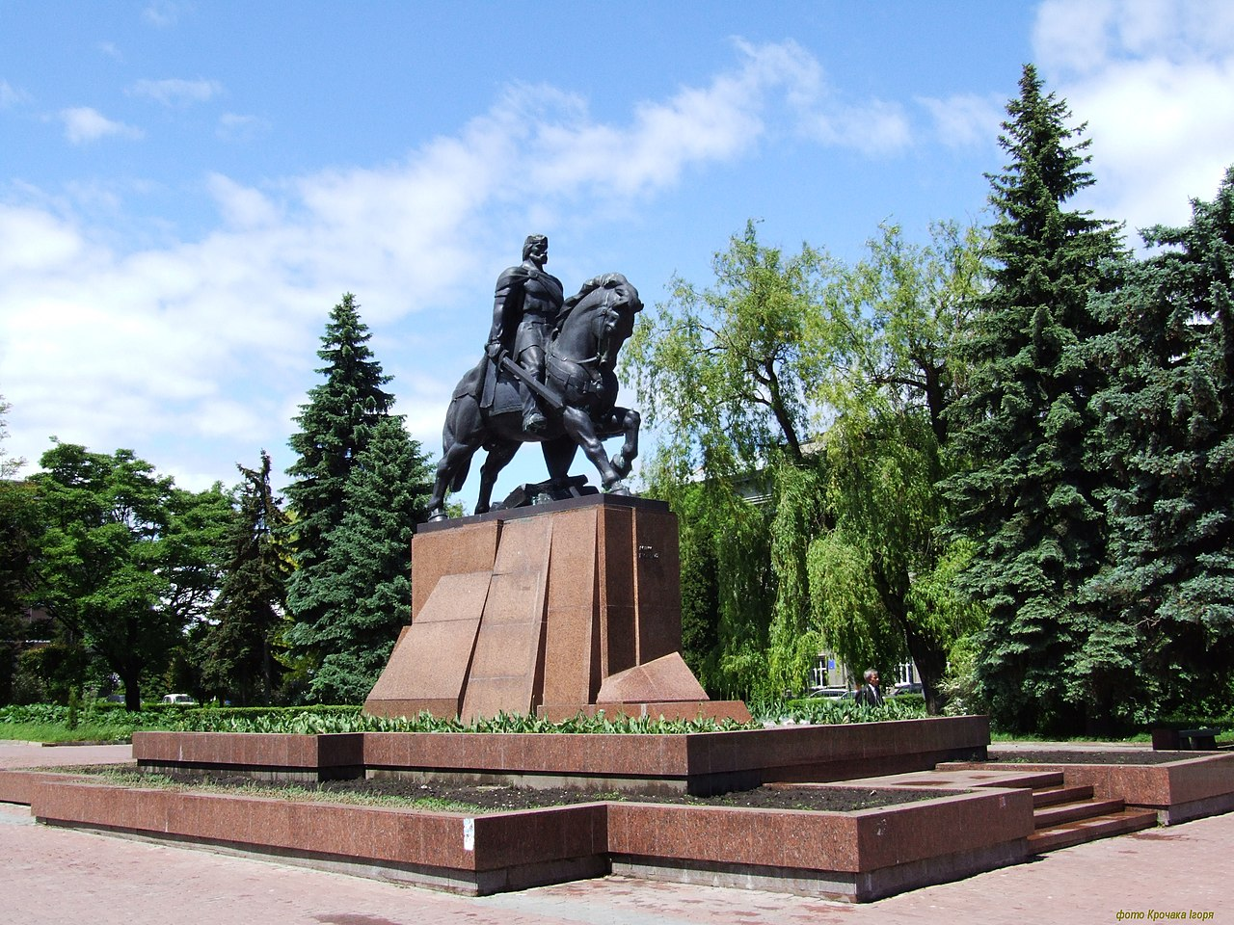

Пам'ятник розташований на майдані Волі.

Він виготовлений з карбованої міді і стоїть на п'єдесталі-скелі з гранітних плит.

Князь зображений в образі воїна в простих обладунках, штрихи його високого сану виражені лише в ободі на голові та пряжці-застібці на довгому плащі. Він сидить на буланому коні, що заніс ногу в подальшому кроці, у правій руці тримає опущений меч, у лівій — щит.

На постаменті викарбуваний напис: ДАНИЛО ГАЛИЦЬКИЙ.

Навколо пам'ятника оформлено підніжжя з квітниками.

Автори: скульптор — Борис Рудий, Богдан Рудий, архітектор — Олександр Міщук.

Ідея встановити пам'ятник Данилові Галицькому виникла в чиновників Тернопільської облдержадміністрації з нагоди відзначення 800-річчя з дня народження першого короля Русі.

Пам'ятник Данилові Галицькому відкрито 5 жовтня 2002 року.

У 2015 році навколо пам'ятника встановили чотири прожектори, які підсвічують його з усіх боків.

У 2016 році реставрували гранітні плити підніжжя.